Постановление   
Центральной избирательной комиссии Республики Беларусь   
24 октября 2024 г. № 75

|  |  |  |
| --- | --- | --- |
| Об информировании граждан  о ходе подготовки и проведения выборов Президента Республики Беларусь |  |  |

На основании пункта 12 части первой статьи 33 Избирательного кодекса Республики Беларусь (далее – Избирательный кодекс) Центральная избирательная комиссия Республики Беларусь (далее – Центральная комиссия) ПОСТАНОВЛЯЕТ:

1. В период подготовки и проведения выборов Президента Республики Беларусь информация комиссий по выборам Президента Республики Беларусь (далее – комиссии) и местных исполнительных и распорядительных органов о работе по подготовке   
и проведению выборов публикуется в газетах, учредителями которых являются областные, Минский городской, районные, городские (городов областного подчинения) исполнительные комитеты (далее – местные газеты), и размещается на официальных сайтах в глобальной компьютерной сети Интернет указанных исполнительных комитетов,   
а также местных администраций районов в городах[1] (далее – интернет-сайты) в специально созданной рубрике «Выборы Президента Республики Беларусь» (далее – рубрика).

Рубрика открывается на интернет-сайтах в трехдневный срок после официального опубликования постановления Палаты представителей Национального собрания Республики Беларусь о назначении выборов Президента Республики Беларусь.

Баннер рубрики оформляется по образцу согласно приложению 1   
и располагается на главных страницах интернет-сайтов. В рубрике размещается гиперссылка на интернет-сайт Центральной комиссии.

Определить структуру рубрики согласно приложению 2.

2. Информация в рубрике на интернет-сайтах исполнительных комитетов и администраций районов в городах размещается   
в соответствующих разделах согласно приложению 3.

3. В местных газетах информация по вопросам подготовки   
и проведения выборов Президента Республики Беларусь публикуется в следующем порядке и сроки:

3.1. постановление Палаты представителей Национального собрания Республики Беларусь о назначении выборов – в ближайшем выпуске местной газеты после официального опубликования постановления;

3.2. сообщение о времени и месте приема документов о выдвижении представителей в состав территориальных, участковых комиссий –   
в ближайшем выпуске местной газеты после утверждения Центральной комиссией Календарного плана организационных мероприятий   
по подготовке и проведению выборов Президента Республики Беларусь   
26 января 2025 г. и после образования участков для голосования соответственно;

3.3. решение об образовании участков для голосования на соответствующей территории (с указанием границ или перечня населенных пунктов, улиц, домов, входящих в границы участка для голосования, мест нахождения помещений для голосования и участковых комиссий) – в семидневный срок со дня принятия решения;

3.4. сообщение об образовании территориальной, участковых комиссий на соответствующей территории (по каждой комиссии указываются количество избранных членов, способ выдвижения, место нахождения, номера телефонов, режим работы) – в семидневный срок со дня принятия решения;

3.5. решения об определении на соответствующей территории мест, запрещенных для проведения пикетирования с целью сбора подписей избирателей; помещений для проведения встреч кандидатов в Президенты Республики Беларусь, их доверенных лиц с избирателями, а также для предвыборных собраний, организуемых избирателями; мест для проведения массовых мероприятий (собраний вне помещений, митингов, пикетирования) в уведомительном порядке в период предвыборной агитации; мест для размещения агитационных печатных материалов –   
в ближайших выпусках местных газет после принятия решений;

3.6. информация о лицах, инициативные группы в поддержку выдвижения которых кандидатами в Президенты Республики Беларусь зарегистрированы Центральной комиссией, – в ближайшем выпуске местной газеты после завершения регистрации инициативных групп;

3.7. информация о кандидатах в Президенты Республики Беларусь –   
в ближайшем выпуске местной газеты после завершения Центральной комиссией регистрации кандидатов;

3.8. графики выступлений кандидатов в Президенты Республики Беларусь по телевидению и радио – в ближайшем выпуске местной газеты после утверждения графиков распределения эфирного времени Центральной комиссией;

3.9. информация об итогах выборов Президента Республики   
Беларусь – в ближайшем выпуске местной газеты после обнародования (опубликования) сообщения Центральной комиссии об итогах выборов.

4. Дополнительная информация по вопросам подготовки   
и проведения выборов Президента Республики Беларусь публикуется   
в местных газетах и размещается на интернет-сайтах по усмотрению местных исполнительных и распорядительных органов и комиссий,   
по предложению Центральной комиссии в соответствии с требованиями законодательства.

5. Местные исполнительные и распорядительные органы обеспечивают взаимодействие комиссий, редакций местных газет, администраторов интернет-сайтов с целью своевременного опубликования и размещения информации о подготовке и проведении выборов Президента Республики Беларусь, а также осуществляют контроль за соблюдением установленного порядка информирования граждан.

Председатель комиссии И.В.Карпенко

Секретарь комиссии Е.А.Балдовская

Приложение 1

к постановлению Центральной избирательной комиссии Республики Беларусь

24.10.2024 № 75

Баннер рубрики «Выборы Президента Республики Беларусь»

на интернет-сайтах исполнительных комитетов

и администраций районов в городах

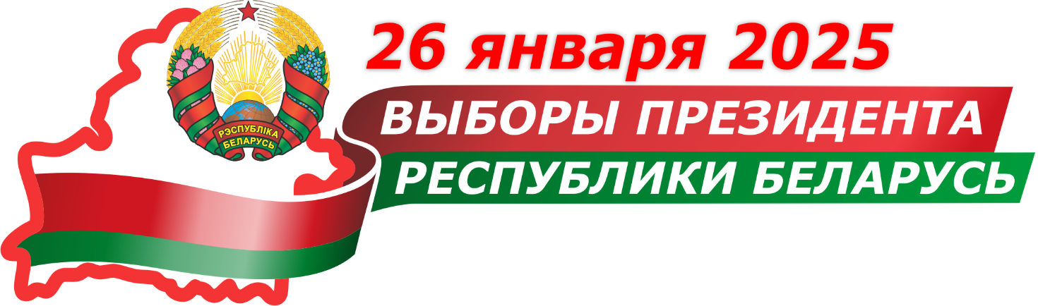

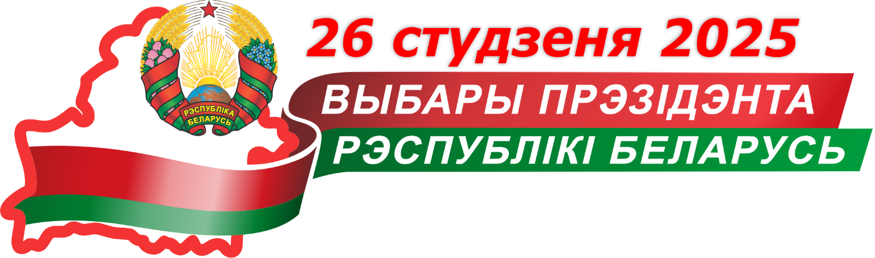

Приложение 2

к постановлению Центральной избирательной комиссии Республики Беларусь

24.10.2024 № 75

Структура рубрики «Выборы Президента Республики Беларусь»

на интернет-сайтах исполнительных комитетов

и администраций районов в городах*

1. О выборах Президента Республики Беларусь.

2. Образование и деятельность территориальных комиссий.

3. Выдвижение и регистрация кандидатов.

4. Избирательный фонды.

5. Агитация.

6. Участки для голосования.

7. Образование и деятельность участковых комиссий.

8. Голосование и итоги.

________________________________________

*При необходимости могут создаваться подразделы.

Приложение 3

к постановлению Центральной избирательной комиссии Республики Беларусь

24.10.2024 № 75

Содержание рубрики «Выборы Президента Республики Беларусь» на интернет-сайте областного, Минского городского, районного, городского (города областного подчинения) исполнительного комитета[2]*, администрации района в городе

|  |  |  |  |
| --- | --- | --- | --- |
| Информация, подлежащая размещению | | Раздел рубрики | Срок размещения |
| 1 | | 2 | 3 |
| 1. Постановление Палаты представителей Национального собрания Республики Беларусь о назначении выборов Президента Республики Беларусь |  | О выборах Президента Республики Беларусь | в день открытия рубрики «Выборы Президента» |
| 2. Календарный план организационных мероприятий по подготовке и проведению выборов Президента Республики Беларусь 26 января 2025 г. |  | О выборах Президента Республики Беларусь | в день открытия рубрики «Выборы Президента» |
| 3. Сообщение о времени и месте приема документов о выдвижении представителей в состав территориальной комиссии – областной, Минской городской, районной, городской (в городе областного подчинения без районного деления) (далее – городская), районной в городе  На интернет-сайте областного, Минского городского исполнительного комитета в отношении районных, городских, районных в городах комиссий размещается сообщение о праве заинтересованных выдвинуть представителя в состав соответствующих комиссий и дате окончания приема документов о выдвижении представителей |  | Образование  и деятельность территориальных комиссий | в день открытия рубрики «Выборы Президента» |
| 4. Сообщение о времени и месте проведения совместного заседания соответствующего президиума Совета депутатов и исполнительного комитета по вопросу образования территориальной комиссии |  | Образование  и деятельность территориальных комиссий | не позднее чем за два дня до проведения заседания |
| 5. Сообщение об образовании территориальной комиссии (количество избранных членов, способ выдвижения, место нахождения, номера телефонов, режим работы)  На интернет-сайте областного, Минского городского исполнительного комитета размещается сообщение об образовании территориальных комиссий на территории области, г. Минска и возможности ознакомления с подробной информацией на интернет-сайтах соответствующих исполнительных комитетов |  | Образование  и деятельность территориальных комиссий | на следующий день после проведения первого заседания комиссии |
| 6. Сообщение о предстоящем заседании территориальной комиссии |  | Образование  и деятельность территориальных комиссий | не позднее чем за один день до проведения заседания комиссии |
| 7. Сообщение о проведенном заседании территориальной комиссии и принятых решениях |  | Образование  и деятельность территориальных комиссий | на следующий день после проведения заседания комиссии |
| 8. Решение об образовании участков для голосования на территории района, города областного подчинения, района  в городе (с указанием границ или перечня населенных пунктов, улиц, домов, входящих в границы участка для голосования, мест нахождения помещений для голосования и участковых комиссий каждого участка)  На интернет-сайте областного, Минского городского исполнительного комитета размещается сообщение об образовании участков для голосования на территории области, г. Минска и возможности ознакомления с подробной информацией на интернет-сайтах соответствующих исполнительных комитетов |  | Участки для голосования | в трехдневный срок после образования участков для голосования |
| 9. Сообщение о времени и месте приема документов о выдвижении представителей в состав участковых комиссий, образуемых на территории района, города областного подчинения, района в городе    На интернет-сайте областного, Минского городского исполнительного комитета размещается сообщение о праве заинтересованных выдвинуть представителя  в состав участковых комиссий и дате окончания приема документов о выдвижении |  | Образование  и деятельность участковых комиссий | одновременно с решением об образовании участков для голосования |
| 10. Сообщение о времени и месте проведения заседания районного, городского (города областного подчинения) исполнительного комитета, администрации района в городе по вопросу образования участковых комиссий |  | Образование  и деятельность участковых комиссий | не позднее чем за два дня  до проведения заседания |
| 11. Сообщение об образовании участковых комиссий на соответствующей территории (количество избранных членов, способ выдвижения, место нахождения, номера телефонов, режим работы), гиперссылка на сервис поиска участка для голосования  На интернет-сайте областного, Минского городского исполнительного комитета размещается сообщение об образовании на территории области, г. Минска участковых комиссий и возможности ознакомления с подробной информацией на интернет-сайтах соответствующих исполнительных комитетов |  | Образование  и деятельность участковых комиссий | на следующий день после проведения первого заседаний комиссии |
| 12. Решения Минского городского, районного, городского (города областного подчинения) исполнительного комитета об определении:  мест, запрещенных для проведения пикетирования с целью сбора подписей избирателей;  помещений для проведения встреч кандидатов в Президенты Республики Беларусь, их доверенных лиц с избирателями, а также предвыборных собраний, организуемых избирателями;  мест для проведения массовых мероприятий (собраний вне помещений, митингов, пикетирования) в уведомительном порядке в целях осуществления предвыборной агитации;  об определении на территории участков для голосования мест для размещения агитационных печатных материалов.  На интернет-сайте областного исполнительного комитета размещается сообщение о принятии нижестоящими исполнительными комитетами соответствующих решений и возможности ознакомиться с решениями на интернет-сайтах соответствующих исполнительных комитетов |  | Выдвижение  и регистрация кандидатов  Агитация  Агитация  Агитация | не позднее 4 ноября 2024 г.  не позднее 18 декабря 2024 г.  не позднее 18 декабря 2024 г.  не позднее 18 декабря 2024 г. |
| 13. Информация территориальной комиссии о количестве избирателей, поставивших подписи в поддержку выдвижения кандидатов в Президенты Республики Беларусь, по области, г. Минску, району, городу областного подчинения, району в городе |  | Выдвижение  и регистрация кандидатов | на следующий день после принятия решения об установлении количества избирателей, поставивших в подписных листах свои подписи о выдвижении кандидатов в Президенты Республики Беларусь |
| 14. Информация или гиперссылки на информацию, размещенную на интернет-сайте Центральной комиссии:  о лицах, инициативные группы в поддержку выдвижения которых кандидатами в Президенты Республики Беларусь зарегистрированы Центральной комиссией;  о лицах, зарегистрированных Центральной комиссией кандидатами в Президенты Республики Беларусь;  о доверенных лицах, представителях по финансовым вопросам кандидатов в Президенты Республики Беларусь;  о реквизитах специальных избирательных счетов, открытых лицами, выдвигаемыми кандидатами в Президенты Республики Беларусь, кандидатами в Президенты Республики Беларусь для формирования собственных избирательных фондов;  о графике выступлений кандидатов в Президенты Республики Беларусь по телевидению и радио |  | Выдвижение  и регистрация кандидатов  Выдвижение  и регистрация кандидатов  Агитация  Избирательные фонды  Агитация | по мере размещения информации на интернет-сайте Центральной комиссии |
| 15. Информация районной, городской, районной в городе комиссии о проведении встреч кандидатов в Президенты Республики Беларусь, их доверенных лиц  с избирателями и предвыборных собраний, организуемых избирателями (в соответствии с поданными в указанные комиссии заявлениями о предоставлении выделенных для этих целей помещений).  На интернет-сайте областного, Минского городского исполнительного комитета указанная информация может не размещаться |  | Агитация | на следующий день после поступления заявления |
| 16. Сообщение для избирателей о предоставлении с 10 января 2025 г. участковыми комиссиями списков избирателей для ознакомления и возможности проверить данные о себе в списке, и разъяснение права на включение в список при отсутствии регистрации на территории участка и наличии документа, подтверждающего проживание на территории участка, до дня выборов (с упоминанием режима работы комиссий) |  | Образование  и деятельность участковых комиссий | не позднее 9 января 2025 г. |
| 17. Сообщение для избирателей о возможности проголосовать на выборах досрочно на участке для голосования (с указанием дней и времени голосования) |  | Голосование  и итоги | 13 января 2025 г. |
| 18. Информация об итогах выборов Президента Республики Беларусь |  | Голосование  и итоги | на следующий день после установления итогов выборов Центральной комиссией |

1. При отсутствии собственного интернет-сайта информация размещается на странице интернет-сайта соответствующего городского исполнительного комитета.
2. * На интернет-сайтах городских исполнительных комитетов городов областного подчинения с районным делением размещается информация, аналогичная подлежащей размещению на интернет-сайтах администраций районов города.